Dokumentation: Runder Tisch Inklusion und Kultur
Treffen der AG D - Veränderung der gesellschaftlichen Rahmenbedingungen in Politik und Verwaltung für die künstlerische Teilhabe von Menschen mit Behinderung
Datum: 22. Februar 14 bis 16 Uhr, Ort: Kulturamt
Tagesordnung
- Kurze Vorstellungrunde
- Status Quo-Bericht (Frau Foerster): Was hat die AG beim ersten Runden Tisch bereits zum obigen Thema erarbeitet?
- Blitzlicht-Sammlung: Was fehlt als Themenaspekt noch aus Sicht der anwesenden Teilnehmer?
- Fokussierung: Welche zwei Themen/Aspekte möchte die AG priorisiert in den nächsten Sitzungen bearbeiten?
- Gruppenarbeit zu Thema 1 und 2 unter folgenden Fragestellungen: Welche konkrete Fragestellung ergibt sich genau aus dem Thema?, Welche Aufgabe/Anregung an die Politik/Verwaltung ergibt sich aus der Fragestellung? Welchen Input kann die AG für diese Aufgabe/Anregung geben? Welches konkrete Projekt ließe sich aus der Fragestellung zur Erarbeitung durch den Runden Tisch ableiten? Was müssen hierfür die nächsten Schritte sein?
- Aufgabe für die nächsten Treffen
- Terminplanung nächstes Treffen

Zu 3) Zusätzlich zu den beim ersten Runden Tisch in der Arbeitsgruppe D vier benannten zu bearbeitenden Fragestellungen wurde von den Teilnehmer ein fünftes Themenfeld benannt:

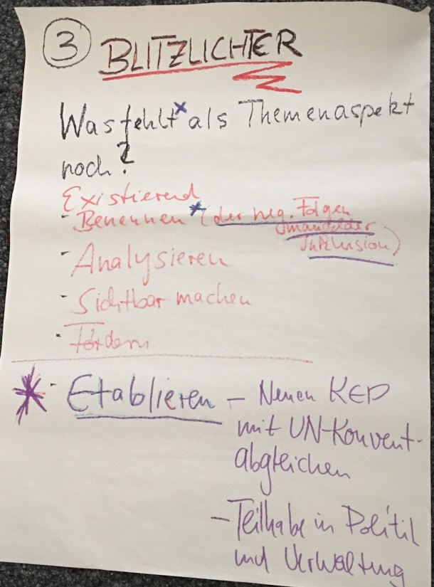
Benennen – Die in der UN-Konvention formulierten muss in Politik und Verwaltung als selbstverständlich zu berücksichtigenden Standard für die Arbeit von Politik und Verwaltung in Köln benannt werden
Analysieren – Standortbestimmung der bereits existierenden Konzepte und Maßnahmen zur Implementierung von Inklusion in Köln
Sichtbarmachen – Thema Inklusion in allen Bereichen und städtischen Verwaltungskonzepten zur Kultur aufrufen und formulieren (KEP-Fortschreibung)
Fördern –Inklusion als Kriterium bzw. Voraussetzung für Kulturförderung implementieren

wurden als fünfte Fragestellung
Etablieren – Realistische Umsetzung von inklusiven Standards

Zu 4. Die Arbeitsgruppe D möchte sich zunächst auf die Bearbeiten der Fragestellungen „Fördern“ und Etablieren“

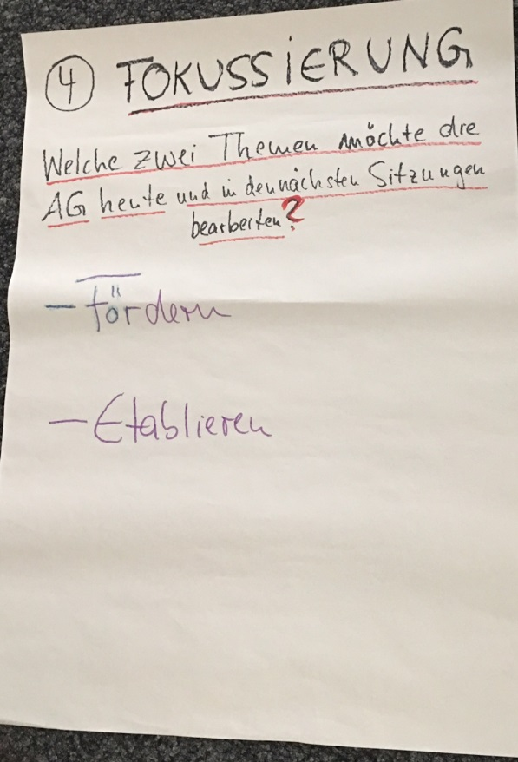

Zu 5. Die Teilnehmer arbeiteten jeweils zu einem der beiden Themen unter folgenden Fragestellungen: Welche konkrete Fragestellung ergibt sich genau aus dem Thema?, Welche Aufgabe/Anregung an die Politik/Verwaltung ergibt sich aus der Fragestellung? Welchen Input kann die AG für diese Aufgabe/Anregung geben? Welches konkrete Projekt ließe sich aus der Fragestellung zur Erarbeitung durch den Runden Tisch ableiten? Was müssen hierfür die nächsten Schritte sein?

Ergebnis zum Thema Fördern
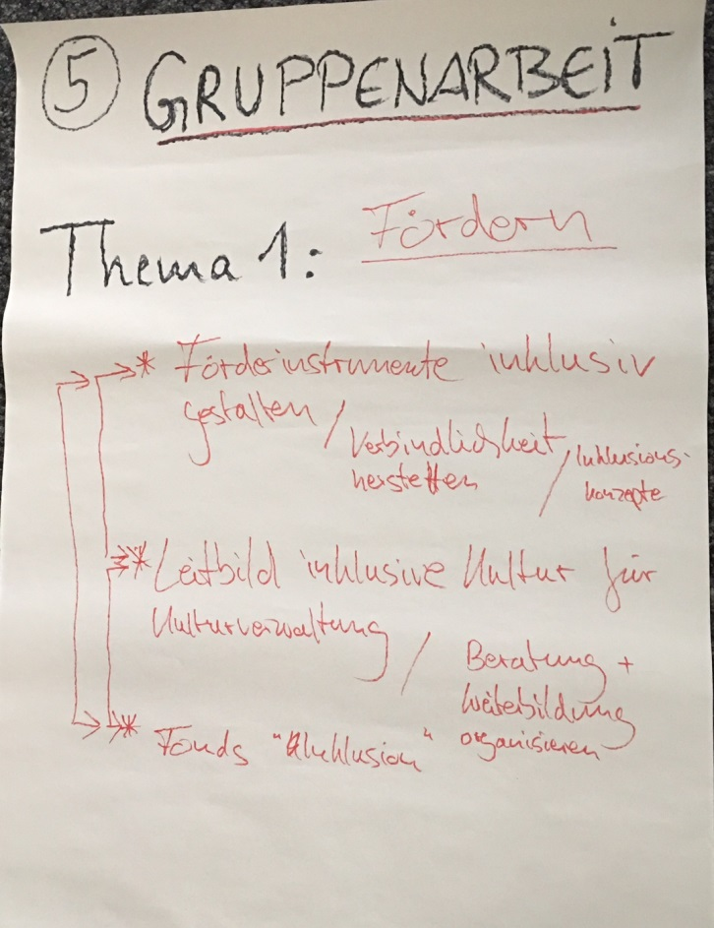

Ergebnis zum Thema 2: Etablieren:

Erweiterung des Inklusionsbegriffs in Richtung Diversity

Erarbeitung eines Kriterienkatalogs zur Abgleichung von bestehenden Konzepten oder bei Konzepterstellung (KEP-Fortschreibung), um UN-Konvention als zu Standard zu etablieren (Rückgriff auf Index für Inklusion der Montag-Stiftung?)

Implementierung der Erarbeitung von Diversity-Standards auf Leitungsebene (Diversity-Management in Kulturverwaltung)

Austausch von Best Practice-Modellen

Eigenes Budget für inklusive Arbeit von Kulturschaffenden (Überschneidung mit Thema 1: Fördern)

Zu 6)
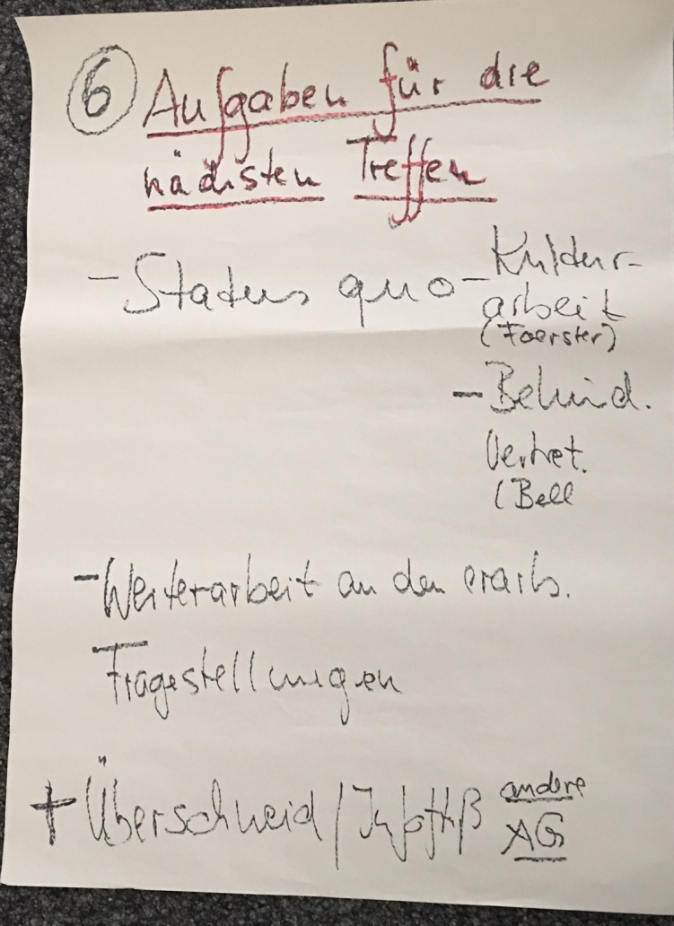

Zu 7.) Termin suche durch Doodle-Abfrage

